
双流县名教师工作室——罗宗绪工作室

（2016年3月）
━━━━━━━━━━━━━━━━━━━━━━━━━━━━━
目录
◆活动掠影………………………………………………………1—2
本期视点
★工作室“工作室研修，讨论工作室研修计划”专题研讨。
★工作室成员观摩教学课堂教学渗透健全的人格，讨论侯静老师全县公开
课。
★工作室请宁教授指导穆玲如何设计教学任务。
★工作室全体成员参加瞿上讲堂——新教育

编辑部：罗宗绪工作室
主编：罗宗绪
指导：谢祖福 赵剑云 樊凤玲 高永琼
编委：曹宇 王春雷 万静 穆玲 曾英 万静 纪道军 陈彦霓 王安翠 侯静 戢思瀚 林亚珊 刘佳 胡勇
责任编辑：纪道军
联系邮箱：409056309@qq.com
活动掠影

罗宗绪工作室三月活动记录
时间 | 地点 | 主要内容 | 主持人
3月7日 | 工作室办公室 | 1.工作室导师罗宗绪对上学期工作做了细致的总结和对这学期工作的期望。  2.讨论本学期的研修计划。  3.对下次研修活动作了安排。 | 罗宗绪
3月15日 | 棠湖小学 | 1.工作室全体成员听取了瞿上讲堂----新教育  2.工作室导师罗宗绪对新加入工作室的学员表示热烈欢迎。 | 罗宗绪
3月21日 | 双中实验校 | - 观摩教学课堂渗透健全人格  - 讨论侯静全县公开课  - 安排后面学习的任务 | 罗宗绪
3月25日 | 工作室办公室 | - 共同听取宁教授指导穆玲如何设计教学任务  - 安排下次研修调到下周二，并对研修细节作了安排。 | 罗宗绪

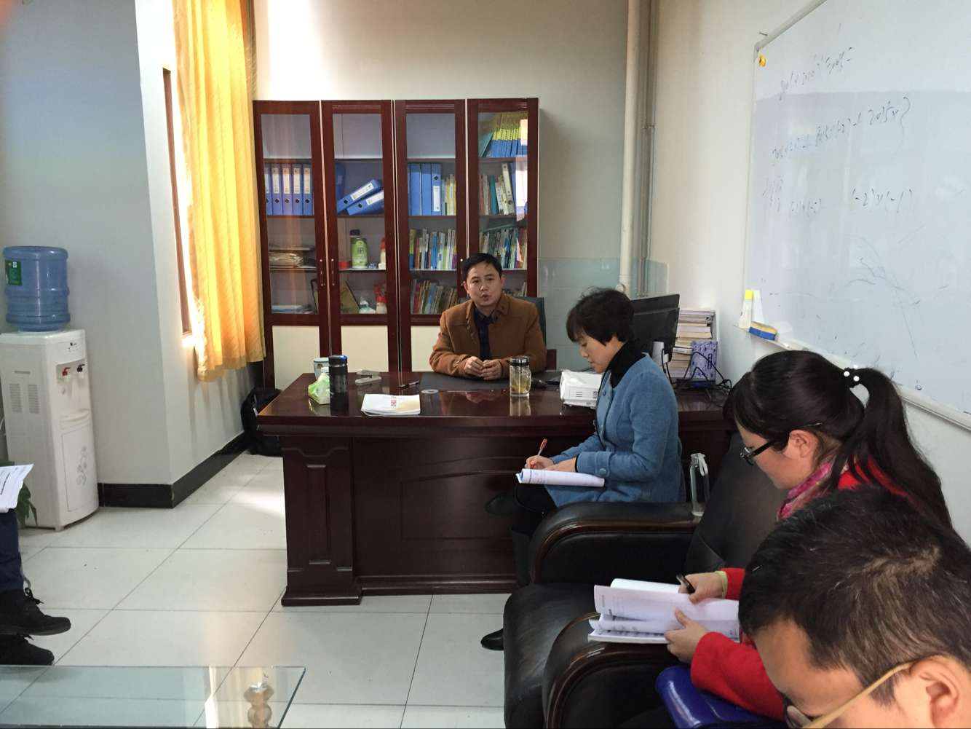


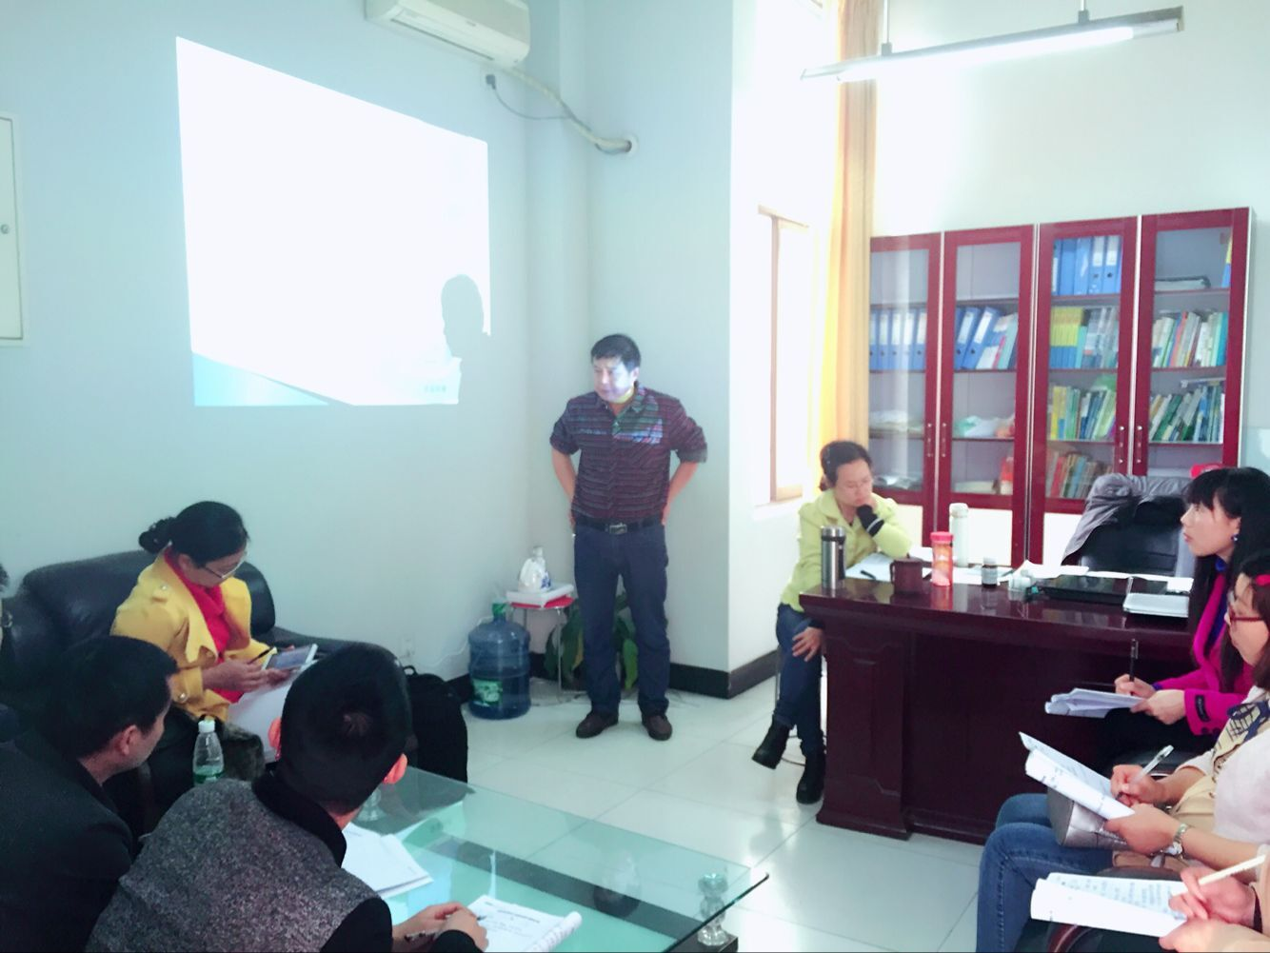

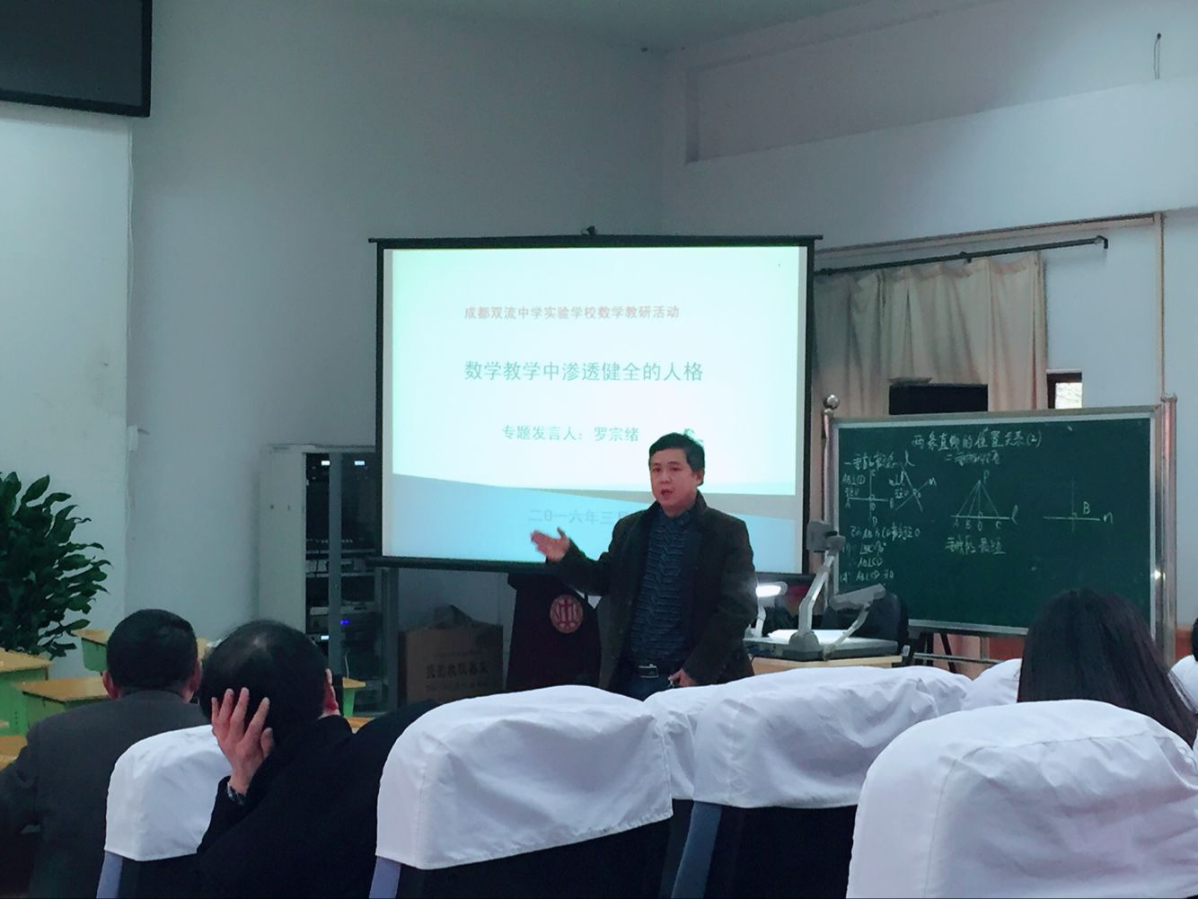

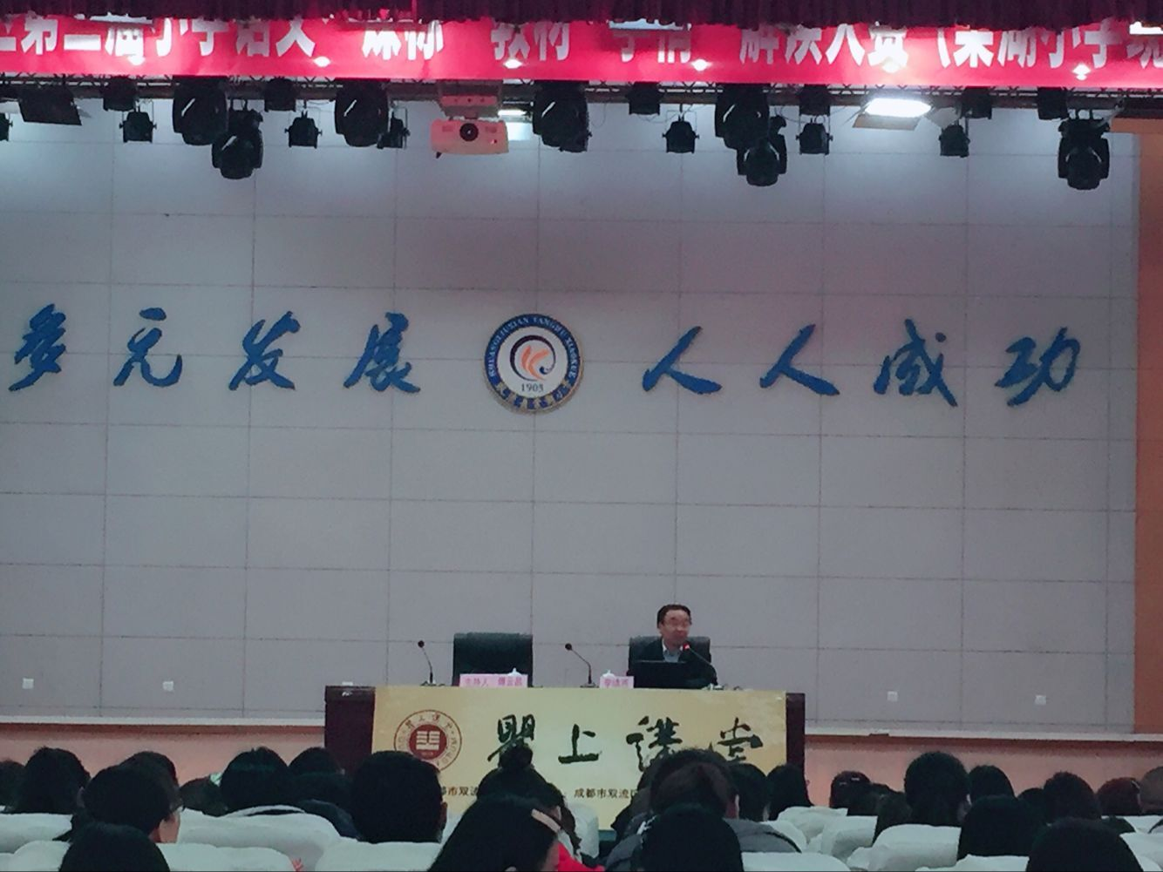
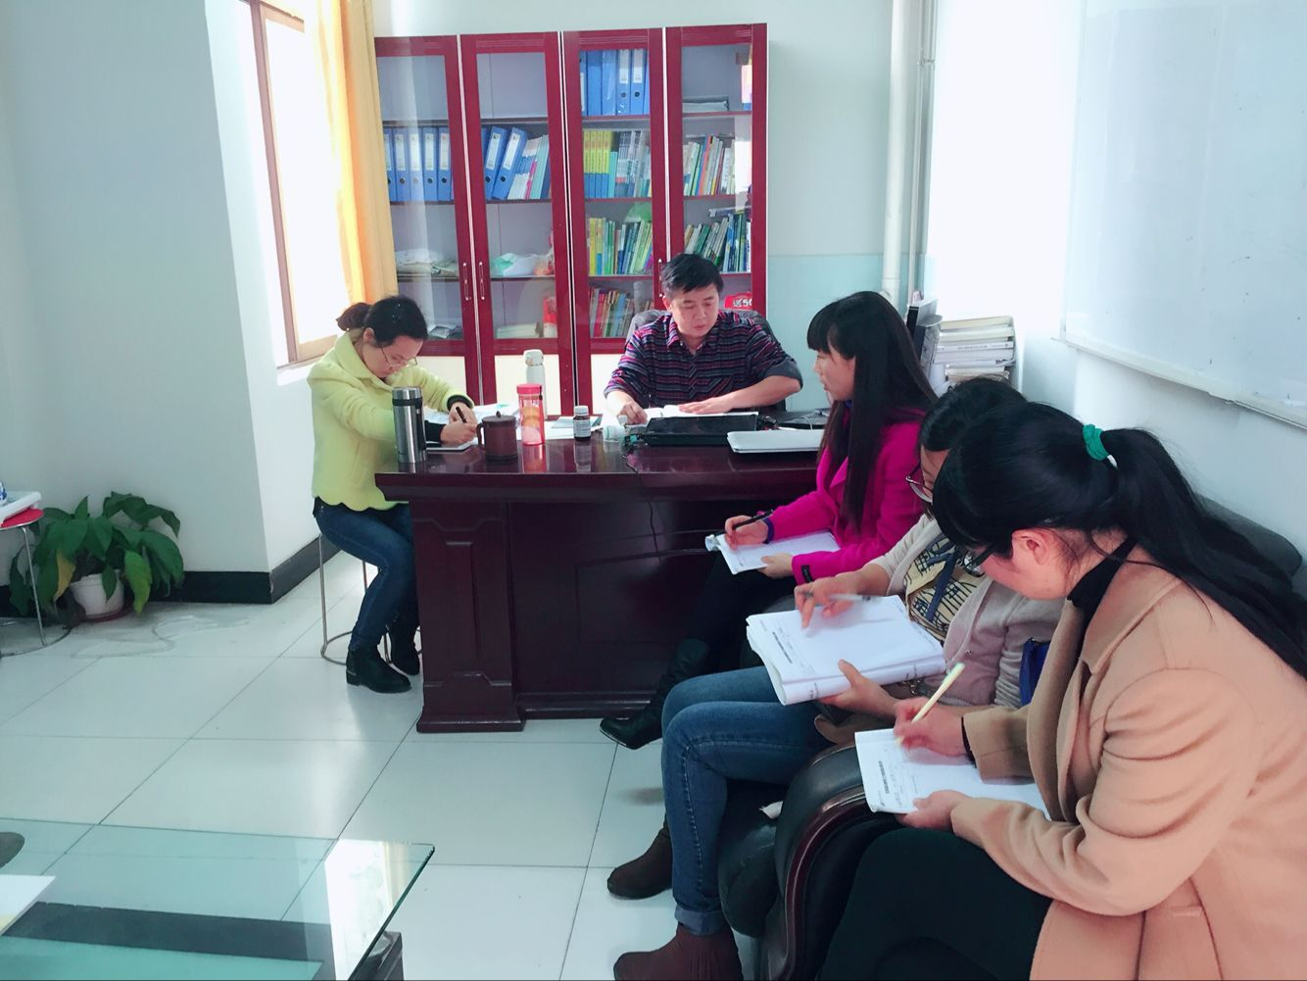

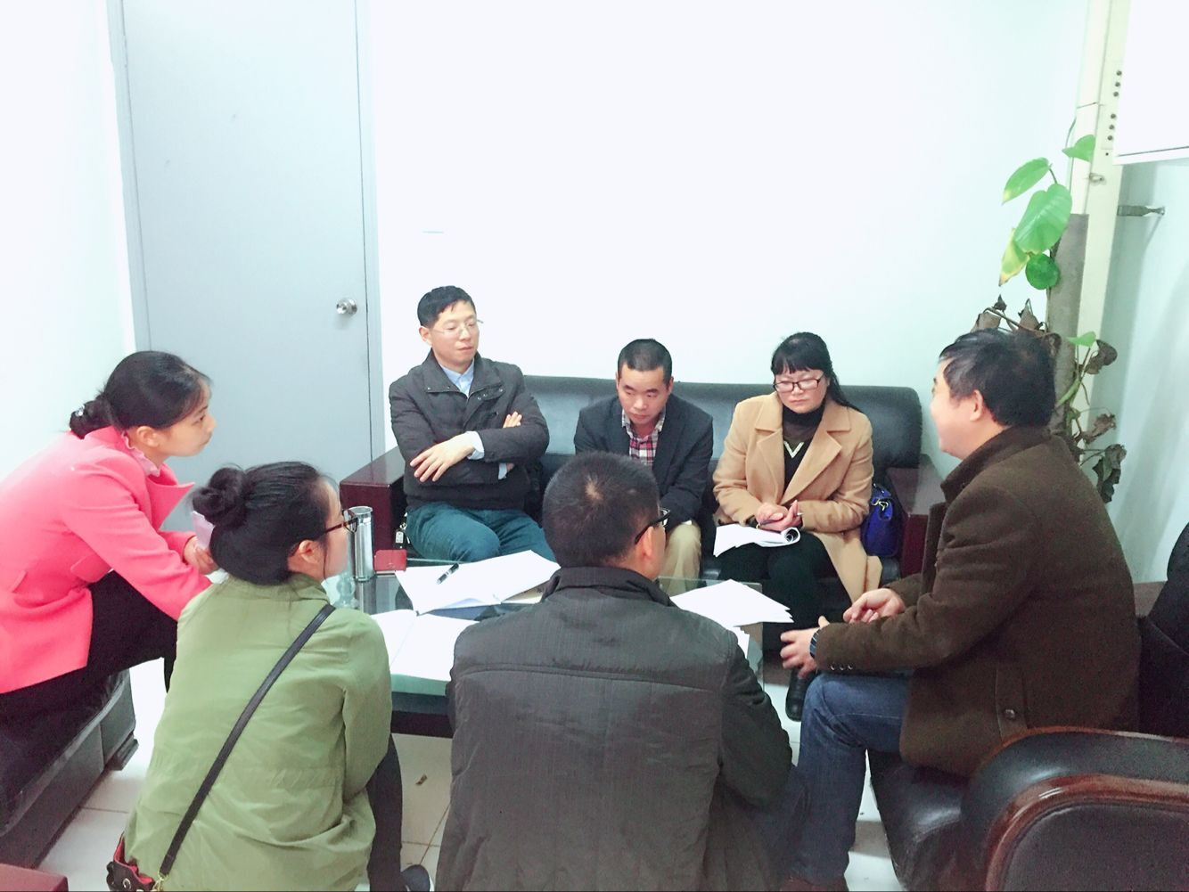

总结活动的收获
文/纪道军

这一个月是我在工作室学习的第二年，刚一开学，工作室导师罗宗绪老师就把大家召集起来，及时的对上一学年大家的学习作了总结，并给出了后面大家的研修计划。
在第二次学习活动中，在棠湖小学听李镇西教授的讲座半天，李教授讲的深入简出，通俗易懂，从自己身边的实例出发，作为都是一线老师的我们跟能够引起我们的共鸣。从另外的角度让我们认识到自己工作原来可以丰富多彩。会后，工作室导师罗宗绪对今年新加入的几名老师作了详细的介绍。
马上新学员侯静要在全县承担公开课，工作室导师就把大家召集起来，先观摩双中实验学校颜老师关于“课堂教学渗透健全人格”在课堂“两条直线的位置关系”中的体现，让我耳目一新，再一次认识到课堂中不光是教给学生知识，更要让学生学习到知识之外的人格，能力。会后，我们大家都到工作室对侯静老师的公开课“运用公式法因式分解”的教学设计出谋划策。每个老师都作了精彩的发言。

侯静老师因式分解学案
2.3.1 运用公式法分解因式教学案
班级： 学号： 姓名：
【学习目标】
1.了解运用公式法分解因式的意义；
2.会用平方差公式进行因式分解；
3.掌握提公因式法是分解因式首先考虑的方法，再考虑用平方差公式分解因式；
4.通过应用运用平方差公式分解因式方法进行简便运算，树立运用数学知识解决实际问题的意识．
【互动探究】
一.情境引入
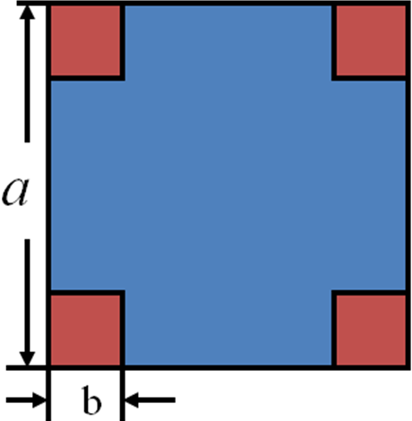
请你帮帮忙：我班乒乓球台旁留有一块边长为a=6.6m的正方形空地，为美化校园，现要在四角均留出一个边长为b=1.7m的正方形建花坛，其余地方种草，请用含a,b的代数式表示草坪的面积？若a=6.6m,b=1.7m，你能求草坪的面积吗？

二.探究新知
平方差公式:

辨析：下列多项式可不可以用平方差公式分解因式？
１.$x^{2}+y^{2}$ （ ） ２.$−x^{2}+y^{2}$ （ ）
３.$−x^{2}−y^{2}$ （ ） ４.$x^{2}−y^{2}+1$ （ ）
议一议：多项式具有什么特征时，可以用平方差公式因式分解？

小试牛刀： 下列多项式能转化成（ ）^{２}－（ ）^{２}的形式吗？
如果能，请将其转化成（ ）^{２}－（ ）^{２}的形式?
$（1）m^{2}−\text{81}$ $（2）{\text{1-16b}}^{2}$

$（3）4m^{2}+9$ $（4）a^{2}x^{2}−\text{25}y^{2}$

$$（5）−x^{2}−\text{25}y^{2}$$
三.巩固提高，熟练技能
$(2)9a^{2}−\frac{1}{4}b^{2}$$(3)(m−a)^{2}−(n+b)^{2}$例1：把下列各式分解因式
$(1)\text{25}−\text{16}x^{2}$

巩固运用：引例．请你帮帮忙：我班乒乓球台旁留有一块边长为a=6.6m的正方形空地，为美化校园，现要在四角均留出一个边长为b=1.7m的正方形建花坛，其余地方种草，请用含a,b的代数式表示草坪的面积？若a=6.6m,b=1.7m，你能求草坪的面积吗？

例题2：把下列各式分解因式
$(1)\text{16}(m+n)^{2}−9n^{2}$ （2）

变式练习：把下列各式分解因式
(1)$x^{5}−x^{3}$ (2) (3)

四.拓展延伸
１.利用分解因式简化运算
$（1）\text{16}−a^{4}$

$（3）(\text{81}\frac{1}{2})^{2}−(\text{78}\frac{1}{2})^{2}$

2.已知、、为的三边,且满足,试判断的形状.

五.反思与评价
1.过程反思：
（1）探究的迷惑
（2）训练的困难
2 .启发、感悟

【分层达标练习】

A组 双基巩固

一、选择题
1.下列各式中，不能用平方差公式分解因式的是（ ）
A． B． C．49 D．
2.分解因式结果为的多项式是（ ）
A． B． C． D．
3．某同学粗心大意，分解因式时，把等式x⁴－■=（x²+4）（x+2）（x－▲）中的两个数字弄污了，则式子中的■，▲对应的一组数字可以是（ ）
A．8，1 B．16，2 C．24，3 D．64，8

二、填空题
4.已知x、y互为相反数，且＝4，则x＝_ __，y＝_ __.
5.分解因式：a⁵－a=＝________________.
6.已知，，则x＝________，y＝__________.

三、解答题

7.把下列各式因式分解：
（1）$−4m^{2}+\text{25}n^{2}$ (2) $1−4a^{2}b^{4}$

（3）$\frac{1}{\text{64}}x^{2}−\text{64}y^{2}$ （4）a²(x-y)+b²(y-x)；

8．用平方差公式进行简便计算:
（1）213${}^{2}$-87${}^{2}$ （2）91×89

B组 综合创新

$$9\text{.} （1—\frac{1}{2^{2}}）（1—\frac{1}{3^{2}}）（1—\frac{1}{4^{2}}）\text{.}⋯⋯（1—\frac{1}{9^{2}}）（1—\frac{1}{{\text{10}}^{2}}）$$

10. 设m、n为自然数且满足关系式1²+9²+9²+2²+m²=n²，则m = ____，n = ____．

交流讨论：
双中实验校罗宗绪：公式法分解因式要体现分解因式在实际运用中的作用，能给我们计算带来简便。题目比较多，不能很好的体现学生的动。
棠外林亚珊：题目的内容比较单一，缺少简便计算的题目，课前引入部分容易误导学生，要怎么样才能够很好的引导学生呢？
双中实验校穆玲：对于公式的特征没有很好的把握。应该深挖
。。。。。。

浅谈初中数学教学中激励机制的运用
四川省双流县棠湖中学实验学校 纪道军
摘要：初中数学新课程标准要求基础教育阶段的数学教学不仅在于对学生知识的传授，更重要的是在教学中运用相关的激励机制培养学生对数学学习的兴趣，以增强他们对数学知识的掌握能力。激励机制在初中数学教学中的运用是师生互动交流的重要表现方式，也是增进师生感情、提高学生学习积极性的有效手段。在实际的课堂教学中，教师要遵循相关的激励原则，采取有效的教学手段和方法来激发学生的学习兴趣，以更好地促进课堂教学目标的实现。
关键词：初中数学；激励机制；学生；遵循原则；运用方式；
作为一门抽象性和逻辑性较强的学科，数学课程的学习与学生的兴趣、思维和情感态度等因素有重要的关系。在初中数学的实际教学中经常会有各方面能力差不多的学生，其数学成绩却有着较大的差异性，这种情况的出现很大程度上受到学生学习兴趣和学习情感的影响。教师在教学中合理地运用激励机制不仅能够增强学生对数学的学习兴趣和学习自信，还能够激发他们参与课堂教学的积极性，让他们在数学课程的学习过程中更充分地发挥自身的主观能动性，从而促进学习效率的提高。激励机制作为数学教学中师生互动的一种方式，在实际的运用中，教师要遵循相关的原则和方法，以促使课堂教学效率的不断提高。
- 激励机制运用与初中数学教学时应遵循的相关原则
由于学生自身发展特点和知识结构的不同，在实际的数学教学中，教师要根据学生的具体特点，采用个性化的激励方式，以更好地发挥激励机制在数学教学中的作用。
- 依据不同学生的个体差异采用合理化的激励方案
初中数学教学中激励机制的合理运用要求教师在教学中要尊重学生的个体差异性，依据每个学生的具体情况而采用适当的激励方法。如对于数学成绩较好的学生，教师可以通过给他们设置更高的学习目标来促使他们学习成绩的不断提升；而对于成绩相对较差的学生，教师要根据他们的实际能力水平为他们设置适合他们的学习目标。在目标的设定时，教师要注意其目标设置的合理性，保证既不挫伤学生的学习积极性又能对学生起到很好的激励作用，从而促使学生学习主动性最大程度的发挥。
- 教师对学生的激励要坚持公正合理性，做到奖惩分明
教师在数学教学中，要注重激励机制运用的公平合理性。对于成绩好的学生，教师可以对他们进行适当的奖励和宣传，从而为其他学生树立良好的榜样，以带动他们学习的积极性和主动性。而对于学习成绩暂时较差的学生，教师要充分了解他们学习中存在的问题与不足，加强与他们的交流与沟通，对于他们学习中取得的进步要及时进行表扬和鼓励，以帮助他们树立学习的自信，增强他们对数学学习的兴趣。同时，教师在教学过程中还要做到奖惩分明，给予学习表现好和进步快的学生以适当的奖励，而对于违反课堂纪律、不认真完成作业的学生，教师也要给予相关的惩罚，以促使他们更好地改正错误，从而真生地发挥激励机制在数学教学中的作用。
- 初中数学教学中合理运用激励机制的方法与策略
激励机制在初中数学教学中的合理运用除了要遵循相关的激励原则外，还要根据具体的教学实际和学生的个人情况采用合理的教学方法与策略，以更好地促进教学目标的实现。
- 加强对学生的鼓励，增强学生对数学学习的兴趣与自信
兴趣与自信是学生学好数学课程的基础与前提。在初中数学的实际教学过程中，教师要加强对学生的鼓励，以增强他们对数学课程的学习兴趣和自信。如在具体的课堂教学中，教师可以通过多媒体等现代教学手段的使用来为学生创设出良好的教学情境，让他们在课堂教学活动的参与中增强对数学知识的感知和理解，提高他们对数学知识的实际运用能力，以促进课堂教学效率的提高。
- 运用榜样的方法来实施对学生的典型激励
榜样的树立对于学生进行数学课程的学习有重要的影响。榜样具有较强的生动性和力量性，在实际的数学教学中，教师通过为学生树立学习的榜样可以激发其他同学学习的积极性，让他们在学习中更加明确自身努力的方向，从而引起他们情感上的强烈共鸣，对于他们更加主动地参与数学学习有重要的作用。
- 积极开展教学实践活动，促进学生逻辑思维能力的提高
学生综合能力的提高对于他们进行有效的数学学习有很好的激励作用。数学作为一门具有较强抽象性和逻辑性的学科，在实际的教学中，教师可以通过具体的教学实践活动来加强对学生思维、想象和逻辑推理等能力的开拓与训练，让他们在教学实践活动的参与中不断提高自身的逻辑思维能力，从而更好地促进学习效率的提高。如教师在教学中可以通过开展相关的第二课堂和数学智力竞赛等来加强对学生自身能力的训练，让他们在数学实践活动的参加中不断增强对数学学习的自信，以促进他们综合能力的提高。
激励机制在初中数学课堂教学中的合理运用对于学生自身能力的培养和数学教学质量的提高有重要的作用。在实际的数学教学中，教师要在尊重学生个体差异性的基础上实施对学生的有效激励，帮助他们增强对数学学习的兴趣与自信，让他们在实践活动的参与中促进自身能力的不断提高。

参考文献：
[1]宋丽.在初中数学教学中如何运用激励机制[J].考试周刊. 2012(9).
[2]王大琴.怎样在初中数学教学中运用激励机制[J].数学学习与研究.2013(3).
[3]周业佳.如何在初中数学教学中运用激励机制[J].考试(教研).2011(6).

